1. 接水审批下拉菜单选择

a. 只能选首次和第二次，剩下的都会跳到其它

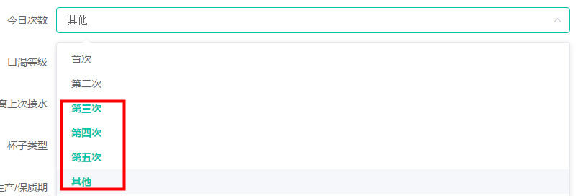

b. 选择的与显示的不一致

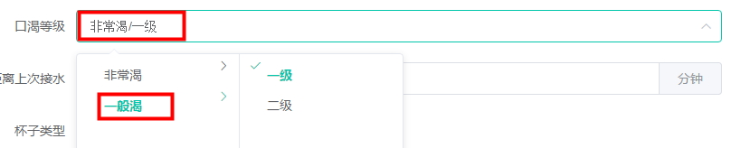

2. 无用的光标

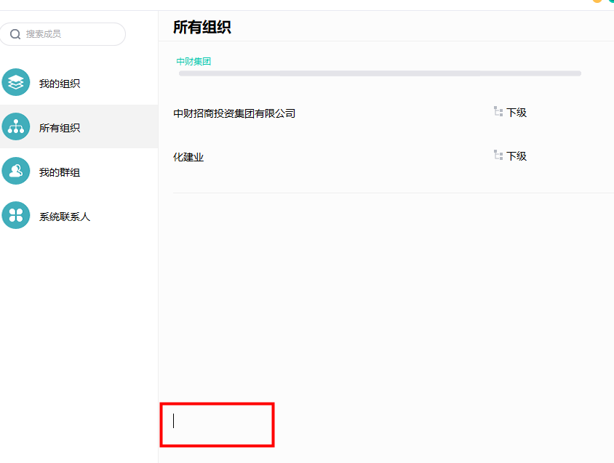

3. 在线客服被拉进群聊

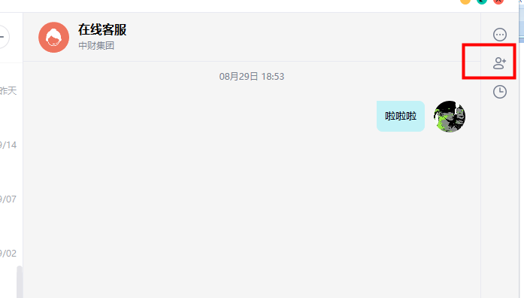

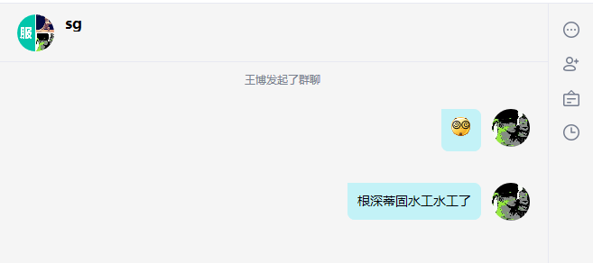

4.锁屏后一段时间后客户端自动退出（偶现，总计第五次）